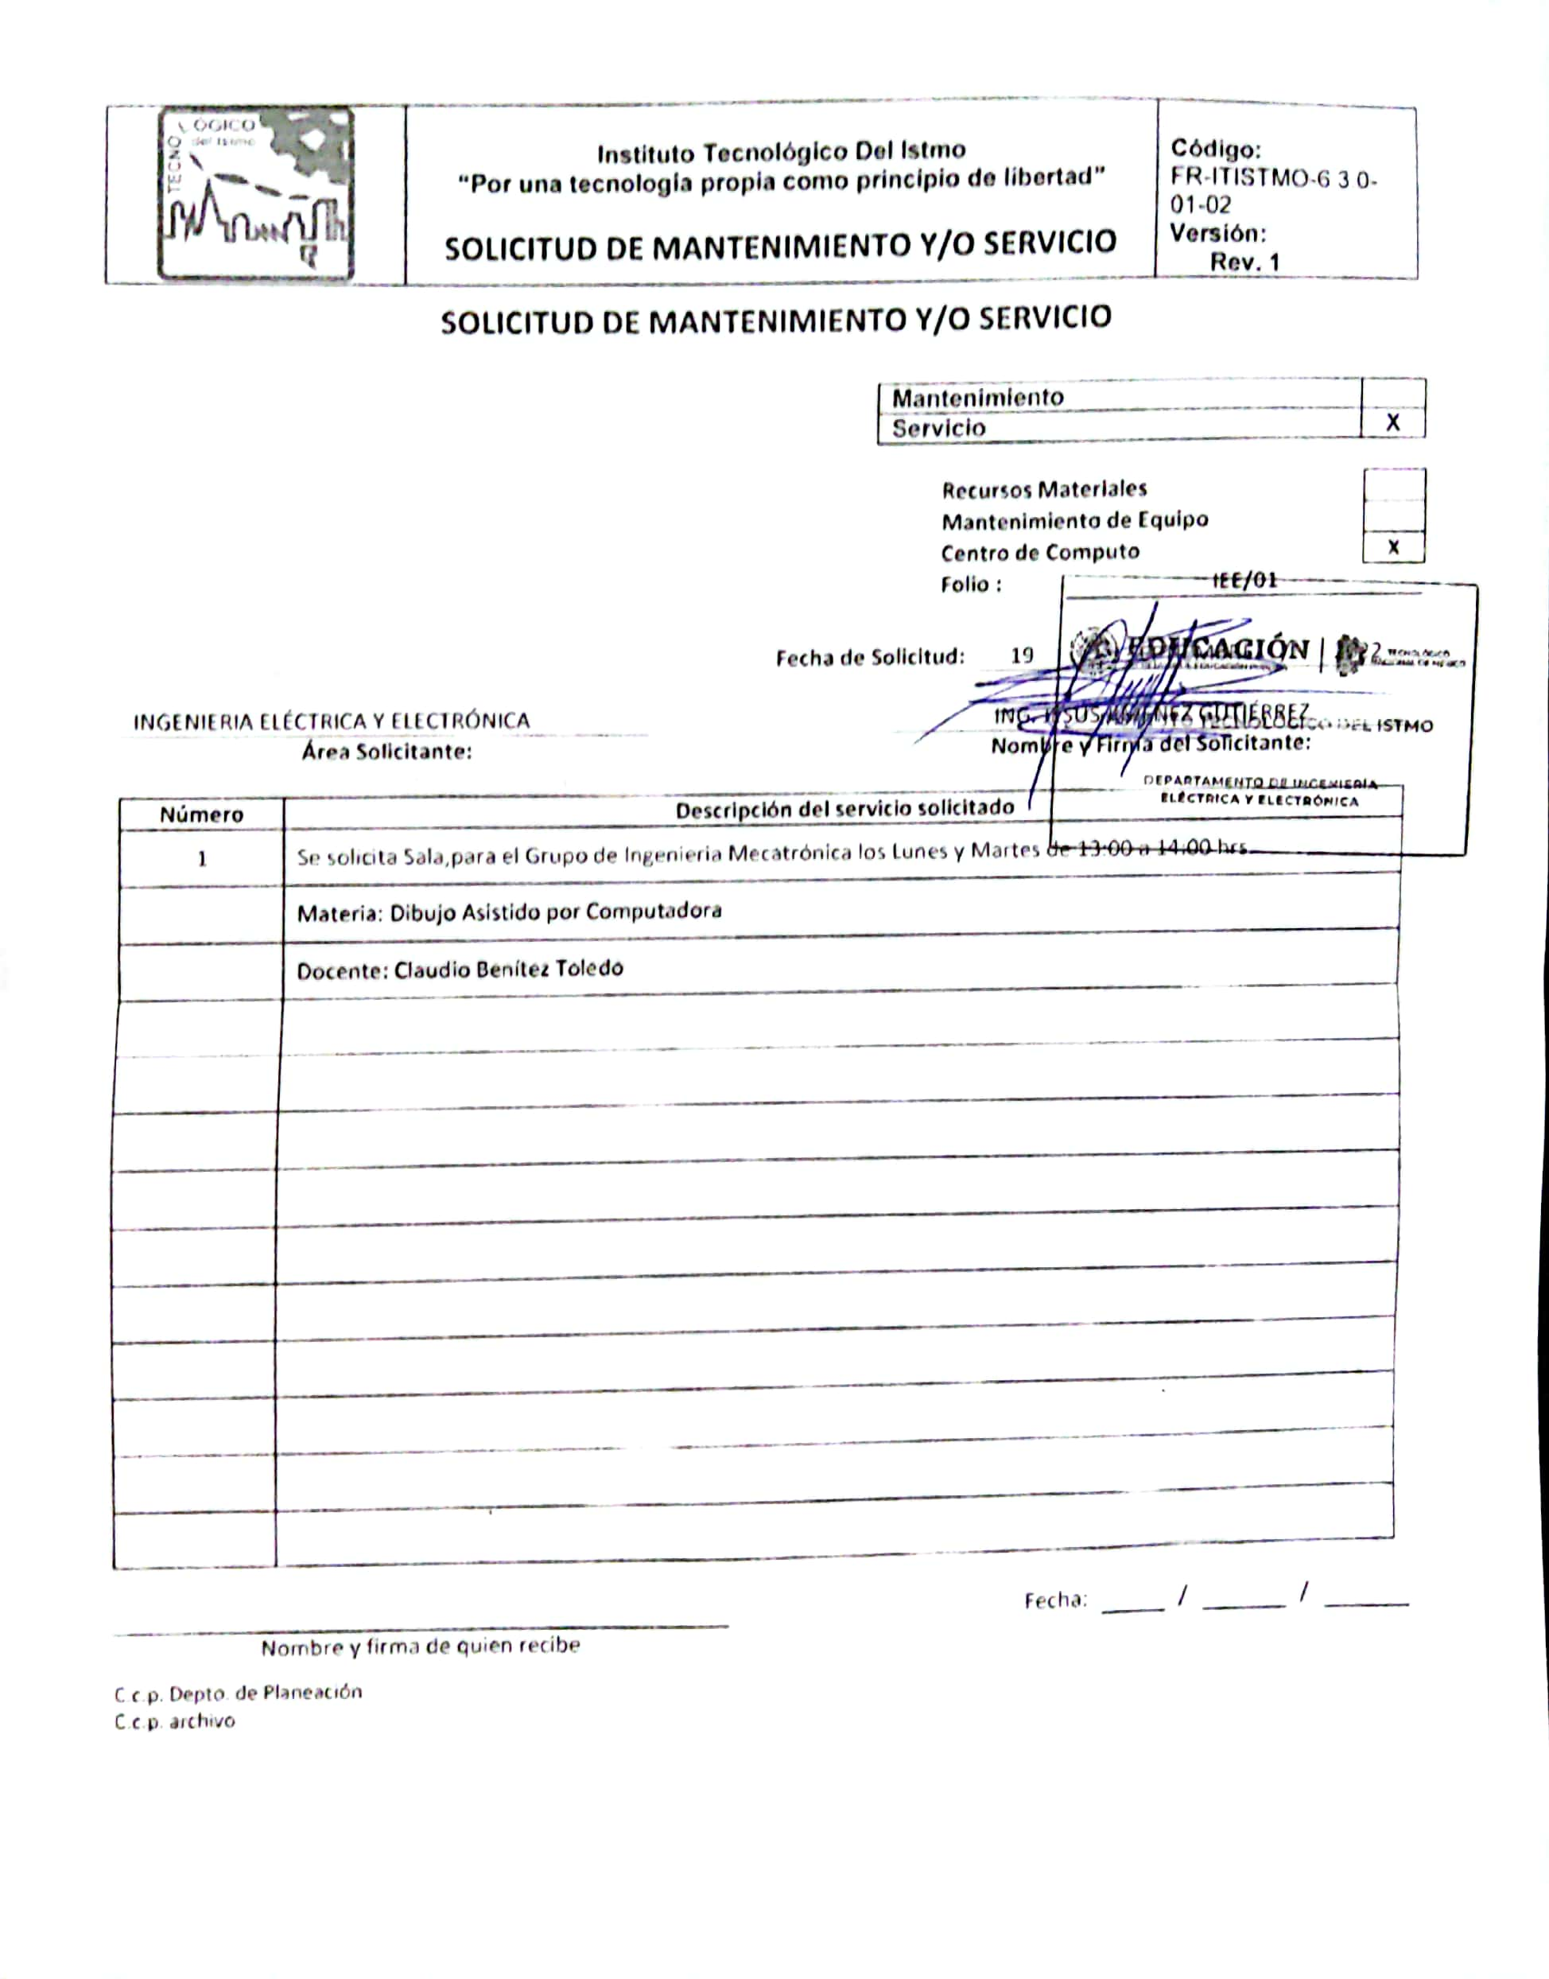

|  |  |
| --- | --- |
| Mantenimiento |  |
| Servicio |  |

|  |
| --- |
|  |
|  |
|  |

Recursos materiales

Mantenimiento de equipo

Centro de computo

Folio: IEE/01

Fecha de solicitud: _________________

______________________________ __________________________________

Área solicitante Nombre y firma del solicitante

|  |  |
| --- | --- |
| Numero | Descripción del servicio solicitado |
|  |  |
|  |  |
|  |  |
|  |  |
|  |  |
|  |  |
|  |  |
|  |  |
|  |  |
|  |  |
|  |  |
|  |  |
|  |  |

_______________________________ Fecha: ______/________/________

Nombre y firma de quien recibe